COMMUNIQUÉ

Notre cadre de vie avec les bonnes pratiques
de la Maîtrise d’œuvre OAI : MOAI.LU

La méthodologie Maîtrise d’œuvre OAI (MOAI.lu) a été présentée lors d’une conférence de presse ce jeudi 26 septembre 2019 au siège de l’OAI. Dan BIANCALANA, vice-président du Syvicol, Jos DELL, président de l’OAI, Marc FEIDER, vice-président de l’OAI, Gilles CHRISTNACH, membre du Conseil de l’OAI et Pierre HURT, directeur de l’OAI ont décrit la nouvelle procédure mise en place en insistant sur l’approche pragmatique qu’offre cette méthode et les bonnes pratiques qu’elle rassemble.

Il faut en effet savoir qu’un simple acte de construction peut déclencher jusqu’à 1200 procédures légales. Face à cette complexité, la MOAI propose un cadre qui permet d’équilibrer les intérêts des maîtres d’ouvrage et des utilisateurs avec l’intérêt général. La Maîtrise d’œuvre OAI est ainsi au cœur des acteurs en charge de la création de notre environnement de qualité.

Afin de répondre aux besoins et expectatives accrues des maîtres d’ouvrage - en matière de programmation, de qualité durable, de respect du budget et du délai ainsi que de gestion efficiente du projet - l’OAI encourage ses membres à accentuer encore les efforts entrepris pour consacrer une véritable culture de services intégraux et coordonnés, tant sur le fond, en adoptant des règles communes, que sur la forme par la création de groupements d’études.

La Maîtrise d’œuvre OAI est constituée par une équipe qui conçoit et gère le projet jusqu’à la réception par le maître d’ouvrage. La maîtrise d’œuvre comprend l’architecte, l’ingénieur du génie civil (structures et infrastructures) et l’ingénieur du génie technique (techniques du bâtiment). D’autres acteurs peuvent compléter la maîtrise d’œuvre en fonction de la complexité du projet et de la mission.

Afin de limiter le nombre déjà impressionnant d’intervenants, ce modèle a le net avantage de maintenir un lien direct entre maître d’ouvrage et concepteurs, qui disposent de tous les atouts pour faire avancer le projet selon les exigences du client.

Le catalogue des prestations et les fiches « aide-mémoires » récapitulant les bonnes pratiques et règles en vigueur en matière de MOAI peuvent être appliqués sans difficulté, quelle que soit la forme contractuelle retenue, dans les secteurs étatique, communal, paraétatique et privé.

S’agissant d’un processus continu qui sera nourri par les apports des maîtres d’ouvrage, des concepteurs et des autres acteurs que nous espérons abondants, les documents formeront un corpus vivant qui sera mis à jour en ligne et réimprimé périodiquement selon les besoins.

Le site interactif www.moai.lu comporte un forum d’échanges et de retours d’expériences pour assurer une mise à jour régulière de la méthodologie.
Une FAQ participative sera également ouverte aux maîtres d’ouvrage et autres acteurs.

Selon la culture du bâti - « Baukultur » - au Luxembourg, notre ambition est de rendre la construction plus efficiente tout en assurant une haute qualité des ouvrages au service des maîtres d’ouvrage et des utilisateurs.

La présente démarche souligne notre volonté de faire avancer le Luxembourg comme laboratoire à la pointe de la création d’un cadre de vie intelligent, inclusif, durable et résilient.

Personne de contact :
Jacques HILLION, chargé de communication
Tél. : 42 24 06. Email : jacques.hillion@oai.lu

PJ : 1 photo, 1 présentation PowerPoint
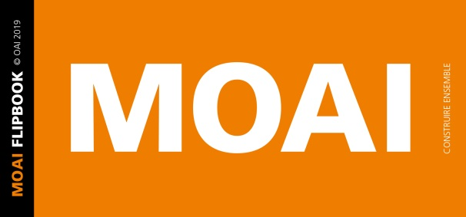 | 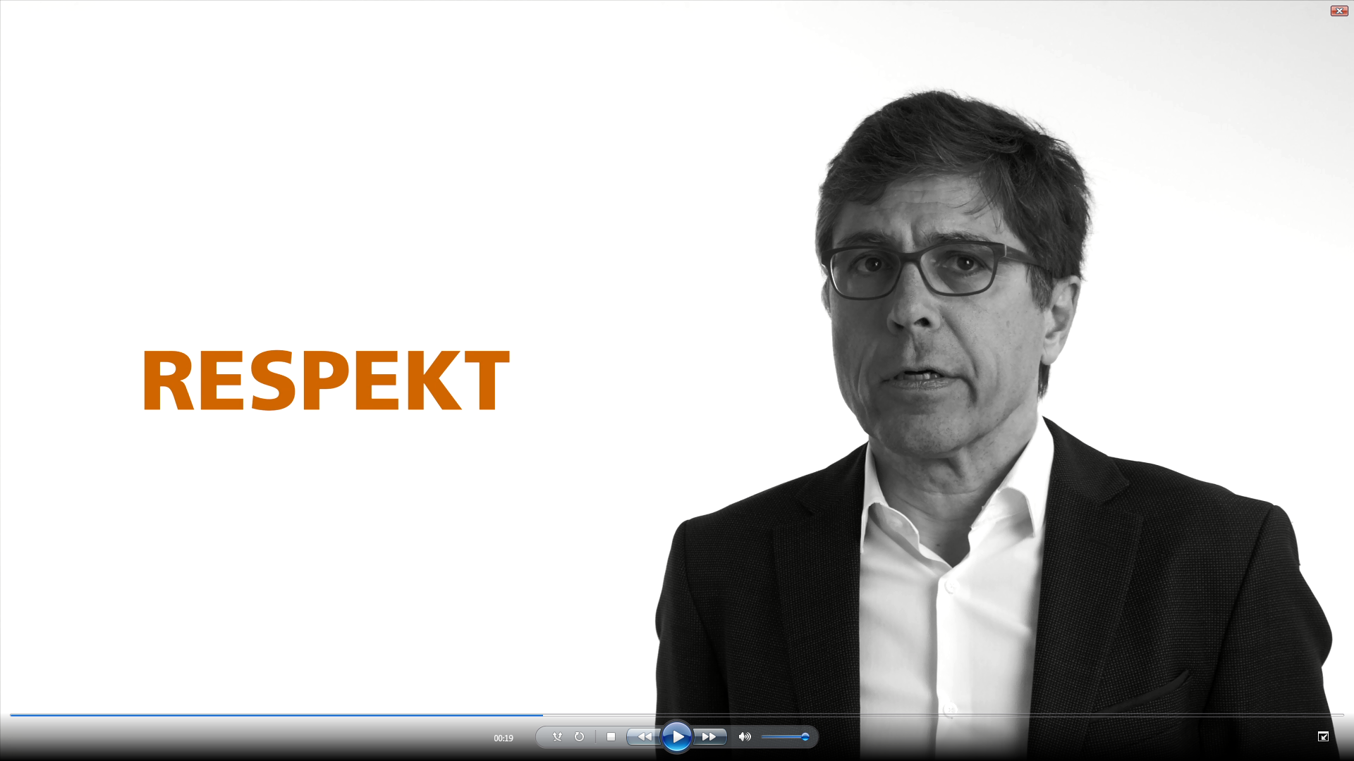
Flipbook | Films MOAI (version longue et courte)
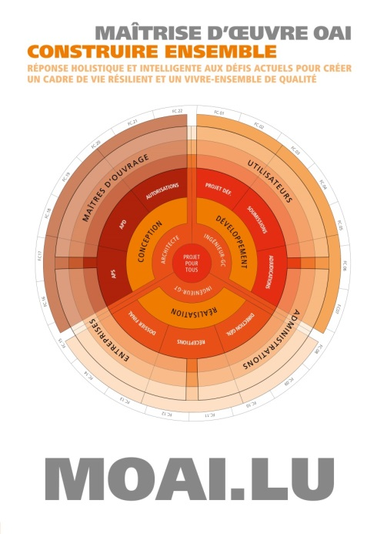 | (de g. à d.) Gilles CHRISTNACH, membre du conseil de l’OAI, Marc FEIDER, vice-président de l’OAI, Jos DELL, président de l’OAI, Dan BIANCALANA, vice-président du Syvicol et Pierre HURT, directeur de l’OAI lors de la présentation de la Maîtrise d’œuvre OAI.
Livre

A propos de l’OAI et de ses membres : Un pilier solide, fiable, créatif et ingénieux de notre société
Constitué en mars 1990 aux termes de la loi du 13 décembre 1989, l’Ordre des Architectes et des Ingénieurs-Conseils (OAI) regroupe 5 professions libérales, à savoir
architecte, architecte d’intérieur, ingénieur-conseil,
urbaniste-aménageur et architecte-/ingénieur-paysagiste.
Un secteur très dynamique en plein essor:
Depuis 1990, le nombre de bureaux d’architectes a plus que triplé (501 en 2019) et le nombre de bureaux d’ingénieurs-conseils a presque quintuplé (197 en 2019).
Ces bureaux, établis au Luxembourg, emploient actuellement près de 5.000 personnes.
Au-delà de ses missions légales, d’organisation professionnelle ainsi que d’intérêt public, l’OAI valorise la véritable dimension du travail de ses membres, au niveau économique, social, artistique et culturel, pour un cadre de vie durable et de qualité.

5 sites web incontournables proposés par l’OAI pour découvrir l’architecture, l’ingénierie et l’urbanisme au Luxembourg :
- www.oai.lu : Site institutionnel de l’OAI
- www.guideoai.lu : Guide OAI Références 2018
- www.laix.lu : Luxembourg Architectes Ingénieurs-conseils eXport /eXchange
- www.bhp.lu : Bauhärepräis OAI
- www.architectour.lu : Guide d’architecture contemporaine au Luxembourg

Suivez l’OAI sur les réseaux sociaux :

